Piotr Antoniszyn, 230503

Adam Guszkowski, 226202

Oliwier Salamon, 225990

Termin oddania: 12/06/2017

Prowadzący: mgr inż. Tomasz Szandała

Niezawodność i Diagnostyka Układów Cyfrowych – projekt

**Sprawozdanie**

*Model serwerowni   
Analiza parametrów usług, które można zaoferować klientom*

# Cel i założenia projektu

Naszym głównym celem było stworzenie symulacji serwerowni, którą moglibyśmy zrealizować dla różnych klientów. Zdecydowaliśmy się na stworzenie małej serwerowni, która polecana jest dla mniejszych przedsiębiorstw. Dzięki zróżnicowaniu komponentów, nasze usługi możemy dedykować dla firm o różnym budżecie. Staraliśmy się utrzymać wysoki poziom dostępności wszystkich urządzeń, aby nasza serwerownia miała wysoki poziom klasy.

# Przebieg projektu

Pierwszym krokiem było wirtualne zbudowanie serwerowni, dzięki której ustaliliśmy jakie komponenty będzie zawierać nasza serwerownia. Następnie zaczął powstawać program, który na podstawie wybranych modeli komponentów wyliczał dostępność systemu oraz jego orientacyjną cenę. Zawierał on symulowany czas dostępności wszystkich urządzeń w skali roku. Użytkownik może wybrać komponenty pasujące do jego pomieszczenia. Cena automatycznie aktualizuje się podczas wyboru urządzenia.

Czas niezawodności każdego urządzenia był obliczany dzięki ich wskaźnikowi MTBF. W bardzo łatwy sposób możemy aktualizować współczynnik MTTR, który odpowiedzialny jest za czas naprawy zepsutego urządzenia. Gdy klient będzie miał dokładne informacje o czasie i dostępności firm naprawczych, nasza symulacja będzie bardziej dokładna.

Dostępność komponentów była obliczana ze wzoru:

$$A= \frac{MTTF}{MTBF}*100\%$$

Dostępność całego układu wyświetlana w programie to średnia arytmetyczna dostępności wszystkich komponentów. Oprócz tego, na potrzebę wyliczenia powyższych wartości, założyliśmy odpowiednie czasy naprawy (MTTR) komponentów:

|  |  |
| --- | --- |
| **Komponent** | **Czas naprawy (h)** |
| **Dysk** | **1** |
| **Switch** | **1** |
| **Agregat** | **72** |
| **Firewall** | **2** |
| **Router** | **2** |

**Tabela 1.** Założone czasy naprawy (MTTR) poszczególnych elementów

# Przykładowe wyniki eksperymentu

Założenie: otrzymanie niezawodności przeciętnej konfiguracji

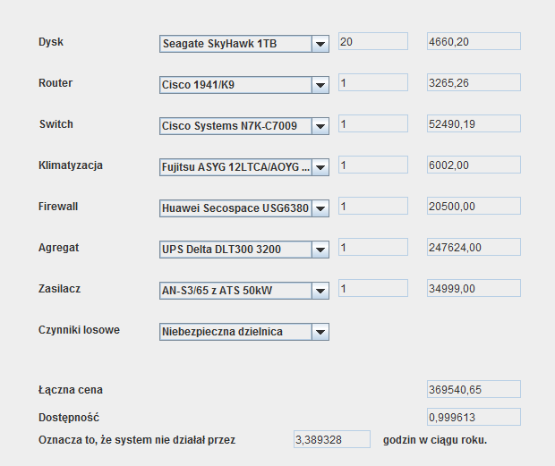

**Rysunek 1.** Otrzymane rezultaty dla przeciętnej konfiguracji

Komentarz: system składający się z przeciętnych składników charakteryzuje się bardzo dobrą niezawodnością, jednak ma też dość wysoką cenę.

Założenie: otrzymanie niezawodności możliwie najtańszego systemu z dostępnych elementów.

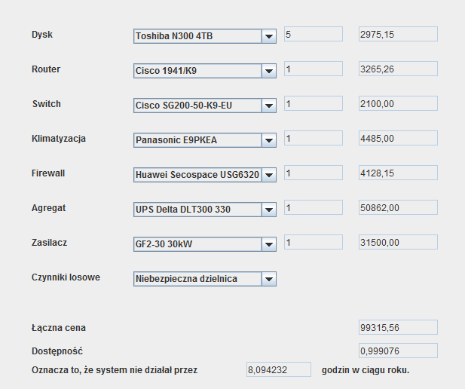

**Rysunek 2.** Otrzymane rezultaty dla najtańszej konfiguracji

Komentarz: Jak widać na rysunku, udało się otrzymać bardzo wydajny system za mniej niż 100 tysięcy złotych.

Założenie: otrzymanie możliwie najbardziej dostępnego systemu.

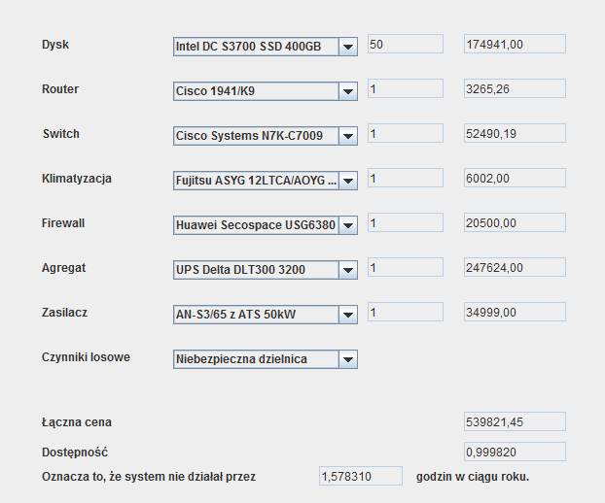

**Rysunek 3.** Otrzymane rezultaty dla najbardziej dostępnej konfiguracji

Komentarz: najbardziej dostępna konfiguracja jest zdecydowanie droższa niż najtańsza oraz przeciętna, jednak oferuje pewną różnicę w dostępności, która może być krytyczna w miejscach, które potrzebują maksymalnej niezawodności, jak szpitale, lotniska i banki.

# Analiza wyników

Udało się wykonać symulację serwerowni, która osiąga bardzo wysoką dostępność w ciągu roku. Dzięki różnorodności dostępnych elementów można zaobserwować różnice w dostępności niektórych technologii, jak w przypadku dysków twardych, gdzie dyski SSD, pomimo większej liczby sztuk, mają większą dostępność niż tradycyjne dyski HDD.

Członkom zespołu udało się zaobserwować, jaki wpływ na cały system może mieć element o pozornie wysokiej niezawodności, która jednak odstaje od pozostałych, niwecząc plany o maksymalnie niezawodnym systemie.

Zespól przekonał się, że większość urządzeń dostępnych na rynku ma bardzo dobre współczynniki niezawodności, pozwalające na bezproblemowe przygotowanie systemu dla niezbyt wymagających użytkowników za niewielkie pieniądze.

Dzięki projektowi, członkowie zespołu dostrzegli, jak ciężko jest przygotować taką symulację przez częste nieujawnianie przez producentów danych dotyczących ich produktów, na przykład MTBF.